22-23.10.2018 в школе прошли соревнования по метанию мяча в цель «Самый меткий», среди учащихся 1-4 классов. Всего приняло участие 105 человек. В командном зачете 1 место занял 4б класс, 2 место – 4а класс, 3 место – 2а и 3 класс. В личном зачете лучшими стали: Рыбин Евгений 4б класс - 9 попаданий из 10 попыток; Белоусов Александр 3 класс и Поликарпов Данил 4 б класс – 8 из 10 попыток. Среди девочек: Корепанова Ульяна 4а класс – 8 попаданий, Устинова Оксана 4а класс и Абакумова Диана 4б класс - по 7 попаданий.

25-26.10.2018 прошли соревнования по штрафным броскам «Снайпер баскетбола» среди учащихся 5-11 классов. Всего участвовало 119 человек. Самым результативным стал Силачев Сергей учащийся 11 класса 9 попаданий из 10 бросков. В командном зачете:
1место – 6а класс, 8 класс, 11 класс.
2 место – 6б класс, 7 класс, 9а класс.
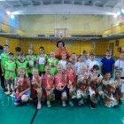
3 место – 5а класс, 9б класс.

2 ноября в спортивном зале ДЮСШ №25 проходил муниципальный турнир по пионерболу среди смешанных команд 2-4 классов МОУ Артёмовского городского округа.
Итоги:
1 место – МБОУ СОШ №2
2 место – МБОУ СОШ №4
3 место – МАОУ СОШ №8
4 место – МБОУ СОШ №9 (1 состав)
5 место – МБОУ ООШ №11
6 место – МБОУ СОШ №5
7 место – МБОУ СОШ №9 (2 состав)
8 место – МБОУ СОШ №3
9 место – МБОУ СОШ №14

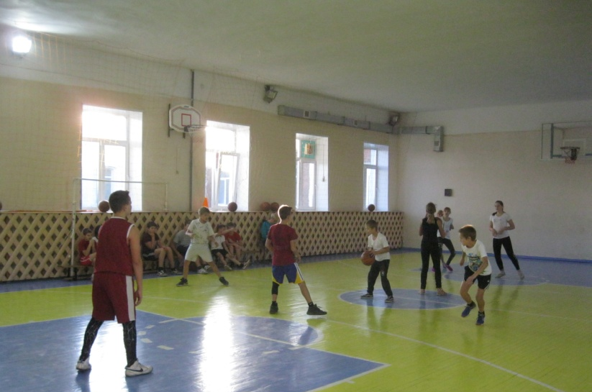
30 октября 2018г прошло Первенство школы по баскетболу среди учащихся 5-6 классов; 7-8; 9-11 классов. 1 место заняли 6а класс, 8 класс юноши, 7 класс девушки. Порадовали учащиеся 11 -10 класса.

